Как отличить грипп от ОРВИ?
В прохладное время года многие люди сталкиваются с заболеваниями, связанными с понижением уровня иммунитета, переохлаждением организма, а также быстрым распространением различных инфекций вирусного характера.
Именно по этой причине грипп и ОРВИ считаются наиболее распространенными диагнозами среди пациентов всех возрастных категорий. Но далеко не все люди знают, как отличить грипп от ОРВИ и какое лечение требуется при этих болезнях.

Что такое грипп и ОРВИ?
Для того чтобы узнать, чем отличается ОРВИ от гриппа, необходимо точно знать особенности развития и симптоматики данных заболеваний. ОРВИ представляет обширную категорию острых респираторных вирусных агентов, при которых происходит инфицирование верхних дыхательных протоков.
К острым респираторным патологиям вирусного происхождения специалисты относят следующие болезни:
- грипп;
- вирусный агент парагриппа;
- аденовирусные инфекции;
- риновирусная инфекция;
- респираторно-синцитиальный вирус.
Заражение ОРВИ часто происходит в результате контакта с больным, а также при сниженном иммунном уровне. Инфицирование может произойти в результате случайного прикасания к предметам в общественных местах или вещам, к которым касался зараженный человек.
ВАЖНО! На данный момент в медицинской литературе известно больше 200 разновидностей острых вирусных инфекций, среди них отдельно выделяется и грипп. Для того чтобы понять, как отличить ОРВИ от гриппа, следует помнить, что он регулярно видоизменяется и становится причиной масштабных эпидемий. Грипп может вызывать серьезные осложнения для организма как взрослого пациента, так и для ребенка.
Острая респираторная вирусная инфекция характеризуется медленным видоизменением, а также практически полным отсутствием тяжелых последствий для пациента.

Симптомы заболеваний и их отличия у взрослых и детей.
Грипп представляет собой серьезное заболевание, которое поражает дыхательные органы, а также приводит к ослаблению всего организма. Во многих случаях вероятность заболеть гриппом существенно возрастает в осенне-весеннее время года, так как в этот период иммунитет снижается. Заболеть можно несколько раз на протяжении года, так как вирусный возбудитель регулярно изменяется.
Основные проявления болезни:
- лихорадка, повышение температуры;
- приступы кашля — влажного или сухого;
- ринит, заложенность носовых ходов;
- покраснение и першение в горле;
- общая слабость, вялость;
- ломота в теле.
Во многих случаях грипп сопровождается шумом и болезненными ощущениями в ушах, упадком сил, значительным ухудшением общего самочувствия. У ребенка заболевание гриппом часто провоцирует приступы рвоты и расстройство стула, слабость, вялость, отсутствие аппетита.
Многих людей интересует вопрос относительно того, как распознать острую респираторную инфекцию и грипп. Доктора подчеркивают, что ОРВИ может развиваться по причине переохлаждения организма, а заражение гриппом всегда происходит воздушно-капельным способом, в результате контакта с зараженным человеком.
Заболевания характеризуются коротким инкубационным периодом. Как правило, первые признаки ОРВИ и гриппа проявляются уже через 3-4 дня с момента заражения. При этом клиническая картина гриппа развивается стремительными темпами, при простуде же симптомы могут проявляться постепенно.
Считается, что вирус гриппа остается заразным на протяжении 6-8 суток с момента инфицирования, поэтому заболевшему рекомендуется на протяжении этого периода времени оставаться дома.
Случаи, в которых требуется срочная госпитализация:
- Лихорадка не исчезает, спустя 3-4 дня с момента появления.
- Температура тела повышается выше 39,5-40°.
- Появление судорог верхних или нижних конечностей.
- Значительное ухудшение самочувствия через 7-9 дней после инфицирования.
- Сильная рвота и диарея.
- Резкие болезненные спазмы в области грудной клетки, одышка.
- Мигрень, интенсивные головные боли.
- Обмороки, нарушения ориентации в пространстве.
Также лечение гриппа проводится в условиях стационара у пациентов пожилого возраста, страдающих хроническими патологиями сердечной и сосудистой системы, почек, печени, болезнями кровеносной системы.
ОРВИ и грипп, отличия которых должны быть известны каждому человеку, встречаются у 95% населения, вне зависимости от возраста, и могут вызывать самые негативные последствия для организма. Поэтому при появлении первых признаков вирусных инфекций необходимо обратиться за врачебной помощью.
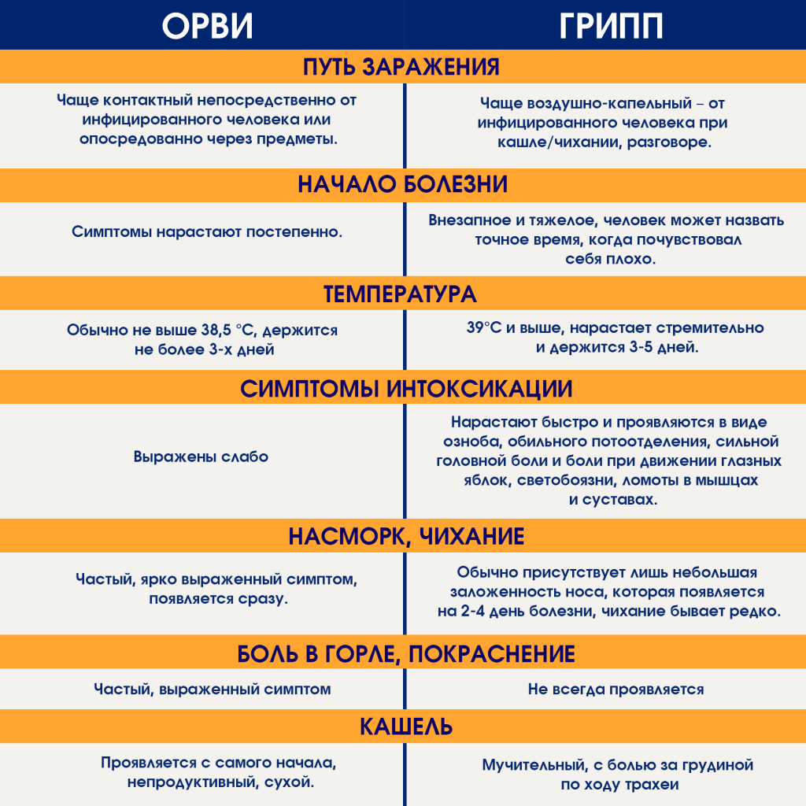
Для того чтобы ответить, как определить ОРВИ или грипп, необходимо знать особенности развития этих заболеваний.
Отличия | Грипп | ОРВИ
Способ инфицирования | Воздушно-капельный путь. | Переохлаждение, ухудшение иммунитета.
Развитие симптомов | Происходит очень быстро, на протяжении первых суток после заражения. | Признаки могут развиваться длительное время.
Ухудшение общего самочувствия | Стремительное. | Быстрое.
Повышение температуры | Может повышаться до 38,5-40°. | Чаще всего не превышает отметку 38°.
Симптомы интоксикации | Жар, лихорадка, приступы головной боли, ломота, слабость, упадок сил, болезненность глазных яблок. | Вялость, повышенная утомляемость.
Состояние горла | Горло краснеет и болит, уже спустя несколько часов после заражения. | Гортань краснеет и болит через 2-3 дня.
Лимфатические узлы | Во многих случаях сохраняют нормальные размеры. | Увеличиваются в размерах.
Кашель | Приступы сильного кашля сопровождаются болезненными спазмами за грудной клеткой. | Кашель может быть сухим или влажным, имеет ярко выраженный характер.
Насморк | Ринит и заложенность носа чаще всего возникают через несколько суток. | ОРВИ характеризуется быстро развивающимся насморком.
Дополнительные симптомы | Часто сопровождается покраснением глазных яблок и светобоязнью, приступами сильной мигрени, бессонницей. | Могут возникать головные боли.

Грипп может иметь такие тяжелые последствия, как вирусно-бактериальная или вирусная пневмония, воспаление оболочек и тканей головного мозга, развитие отечности в легких, почечных патологий. Также вирус может спровоцировать воспалительный процесс, поражающий сердечную мышцу и ее оболочки.
Чаще всего острая респираторная вирусная инфекция лечится намного проще и быстрее, чем грипп и в крайне редких случаях может провоцировать развитие таких опасных последствий, как воспаление легких или бронхит.
Особенности лечения у взрослых и детей
Лечение болезни зависит от ее разновидности и особенностей развития. Антибактериальная терапия при вирусном заболевании у взрослого больного или детей не является эффективной. Для этого применяются противовирусные медикаментозные средства, в которых основное активное вещество представлено интерфероном. Это компонент, вырабатываемый иммунной системой человека в результате негативного воздействия вирусных инфекций.
Наиболее эффективными при гриппе являются следующие лекарственные препараты:
- Римантадин;
- Орвирем;
- Тамифлю.
Для того чтобы терапия гриппа и ОРВИ была максимально эффективной, необходимо соблюдать несколько правил.

Важные правила лечения:
- Соблюдение правильного питьевого режима – на протяжении дня рекомендуется употреблять достаточное количество зеленого чая, негазированной минеральной воды, травяных чаев и отваров.
- Очень важен полноценный 8 часовый сон и отдых.
- Регулярно проветривать помещение и выполнять влажную уборку.
- Ни в коем случае не стоит заниматься самолечением и самостоятельно принимать какие-либо лекарственные препараты.
- При повышении температуры тела до 38,2° жаропонижающие препараты не рекомендуется принимать, так как в этот период активно развивается процесс выработки антител к вирусу.
Для устранения покраснения и болезненных ощущений в горле можно воспользоваться готовыми аптечными растворами, травяными отварами, при помощи которых проводится полоскание гортани. Также очень полезны ингаляции, для которых используется небулайзер.
В большинстве случаев с острой респираторной вирусной инфекцией человеческий организм успешно борется собственными силами, в то время как при лечении гриппа без противовирусных лекарственных препаратов не обойтись.
Для повышения защитных сил организма у взрослых и детей применяются поливитаминные комплексы, иммуномодуляторы, отвары шиповника, ромашки, липы, ягод и листьев смородины, малины.
Очень важно уделить максимальное внимание своей диете. Рекомендуется употреблять простые и легкоусвояемые продукты, богатые витаминами, микроэлементами и другими полезными веществами. К таким продуктам относятся:
- свежие фрукты, овощи и ягоды;
- кисломолочные продукты;
- продукты, богатые витамином С, – киви, апельсины и другие цитрусовые, ягоды шиповника;
- курица, индейка;
- постные сорта мяса и рыбы.
На период лечения рекомендуется отказаться от употребления крепкого черного кофе и алкогольных напитков в пользу фруктовых или ягодных морсов, несладких компотов, свежевыжатых соков.
Методы профилактики
Для того чтобы уберечь себя и своих близких от ОРВИ и гриппа, очень важно помнить о профилактике. Основные профилактические методы:
- в период эпидемий нужно стараться избегать посещения мест большого скопления людей;
- в случае пребывания в общественных местах рекомендуется использовать специальную марлевую маску для защиты от вирусов;
- после поездки в общественном транспорте обязательно нужно мыть руки с мылом, прополоскать носовые ходы теплым солевым раствором;
- для того чтобы предотвратить заражение вирусными инфекциями, перед выходом из дома желательно смазать носовые ходы Оксолиновой мазью;
- вакцина против гриппа – эффективное средство профилактики, но важно помнить, что вирус регулярно видоизменяется, поэтому даже вакцинация не может обеспечить 100% защиту от инфицирования;
- обязательно следует регулярно проветривать комнату и делать влажную уборку.
В случае возникновения первых симптомов заболевания рекомендуется соблюдать постельный режим, как минимум, несколько дней. Это поможет уберечь от возможного инфицирования окружающих людей.
Грипп и ОРВИ – наиболее распространенные заболевания среди взрослых и детей. Несмотря на то, что они имеют схожие симптомы, развитие последнего происходит значительно тяжелее, а лечение занимает более длительный период времени. Грипп может стать причиной возникновения серьезных осложнений. Соблюдение простых правил профилактики поможет предотвратить заболевание и защитить организм от инфицирования.

